Оглавление
Введение 2
Цель разработки 3
Обзор аналогов 3
Описание алгоритма работы программы 4
Выбор и обоснование выбора средства разработки и исходный код 5
Тестирование программы 10
Область применения 11
Краткое описание возможностей 11
Уровень подготовки пользователя 11
Описание операций 11
Системные требования 11
Заключение 11

Введение
Snake- Игрок управляет длинным, тонким существом, напоминающим змею, которое ползает по плоскости (как правило, ограниченной стенками), собирая еду (или другие предметы), избегая столкновения с собственным хвостом и краями игрового поля. В некоторых вариантах на поле присутствуют дополнительные препятствия. Каждый раз, когда змея съедает кусок пищи, она становится длиннее, что постепенно усложняет игру. Игрок управляет направлением движения головы змеи (обычно 4 направления: вверх, вниз, влево, вправо), а хвост змеи движется следом. Игрок не может остановить движение змеи. Первой игрой этого плана был игровой автомат Hustle, выпущенный фирмой Gremlin в 1977 году. Одна из первых реализаций (возможно, первая) на домашнем компьютере была сделана в 1979 году на компьютере TRS-80, автор F. Seger (Германия). Вскоре после неё вышла версия для Commodore VIC-20, под названием Worms. Микрокомпьютерная версия игры Hustle была выпущена Milton Bradley для компьютера TI-99/4A в 1980 году. Версии игры существовали и на многих советских компьютерах, например — на Радио 86РК.
В число известных вариантов Питона входит игра Nibbles, некоторое время входившая в комплект MS-DOS.
Трёхмерная версия Питона существует для телефона Nokia N70 и последующих телефонов Nokia. Также она реализована на PC (скриншот справа).
В настоящее время только для iOS существует более трехсот вариантов игры

Цель разработки
Разработка игры змейка на языке программирования Python

Обзор аналогов
slither.io - Играть против других людей в Интернете! Вы можете стать самым длинным скользят?
Если ваша голова коснется другой игрок, то взорвется, а затем это игра закончена. Но если другие бегут в вас, то они взорвутся, и вы можете съесть их остатки!
В slither.io, у вас есть шанс выиграть, даже если вы ничтожны. Вы можете отклониться перед гораздо большим игроком, чтобы победить их, независимо от того, насколько велика вы!
Snake VS Block - Ведите пальцем по экрану и направляйте змейку из шариков на кирпичи, которые нужно разбить.
Разбейте как можно больше кирпичей.
Получайте новые шарики и составьте самую длинную змейку на свете!
Snake Xenzia Rewind 97 Retro - Классическая игра Snake очень известна за многие годы, особенно в телефонах с функциями. Оригинал Snake был изобретен много лет назад (1974) российским разработчиком, а затем стал популярной аркадной игрой на мобильных устройствах в течение десятилетий.

Описание алгоритма работы программы
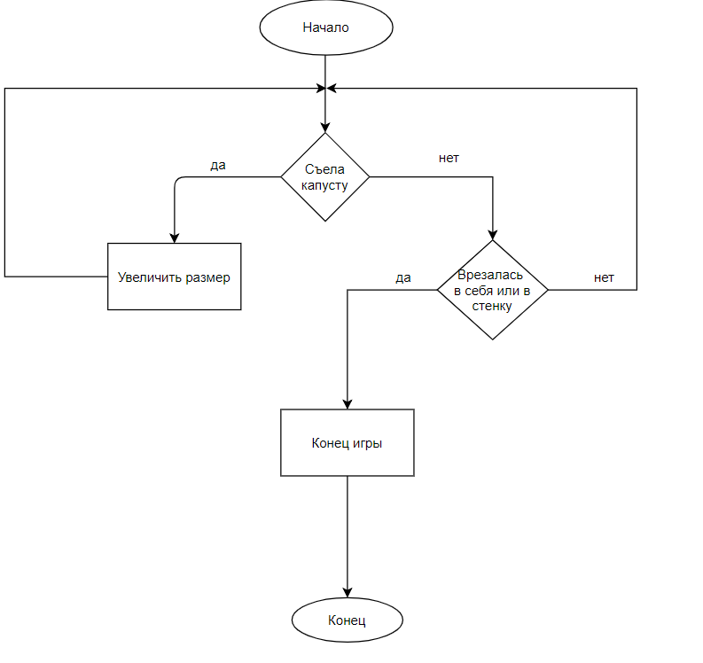
Рис.1 блок схема игры

Выбор и обоснование выбора средства разработки и исходный код
Для создания приложения были использован язык программирования Python
Python- в русском языке распространено название питон высокоуровневый язык программирования общего назначения, ориентированный на повышение производительности разработчика и читаемости кода. Синтаксис ядра Python минималистичен. В то же время стандартная библиотека включает большой объём полезных функций.
Исходный код программы:
import math
import random
import pygame
import tkinter as tk
from tkinter import messagebox
class cube(object):
rows = 20
w = 500
def __init__(self,start,dirnx=1,dirny=0,color=(255,0,0)):
self.pos = start
self.dirnx = 1
self.dirny = 0
self.color = color
def move(self, dirnx, dirny):
self.dirnx = dirnx
self.dirny = dirny
self.pos = (self.pos[0] + self.dirnx, self.pos[1] + self.dirny)
def draw(self, surface, eyes=False):
dis = self.w // self.rows
i = self.pos[0]
j = self.pos[1]
pygame.draw.rect(surface, self.color, (i*dis+1,j*dis+1, dis-2, dis-2))
if eyes:
centre = dis//2
radius = 3
circleMiddle = (i*dis+centre-radius,j*dis+8)
circleMiddle2 = (i*dis + dis -radius*2, j*dis+8)
pygame.draw.circle(surface, (0,0,0), circleMiddle, radius)
pygame.draw.circle(surface, (0,0,0), circleMiddle2, radius)
class snake(object):
body = []
turns = {}
def __init__(self, color, pos):
self.color = color
self.head = cube(pos)
self.body.append(self.head)
self.dirnx = 0
self.dirny = 1
def move(self):
for event in pygame.event.get():
if event.type == pygame.QUIT:
pygame.quit()
keys = pygame.key.get_pressed()
for key in keys:
if keys[pygame.K_LEFT]:
self.dirnx = -1
self.dirny = 0
self.turns[self.head.pos[:]] = [self.dirnx, self.dirny]
elif keys[pygame.K_RIGHT]:
self.dirnx = 1
self.dirny = 0
self.turns[self.head.pos[:]] = [self.dirnx, self.dirny]
elif keys[pygame.K_UP]:
self.dirnx = 0
self.dirny = -1
self.turns[self.head.pos[:]] = [self.dirnx, self.dirny]
elif keys[pygame.K_DOWN]:
self.dirnx = 0
self.dirny = 1
self.turns[self.head.pos[:]] = [self.dirnx, self.dirny]
for i, c in enumerate(self.body):
p = c.pos[:]
if p in self.turns:
turn = self.turns[p]
c.move(turn[0],turn[1])
if i == len(self.body)-1:
self.turns.pop(p)
else:
if c.dirnx == -1 and c.pos[0] <= 0: c.pos = (c.rows-1, c.pos[1])
elif c.dirnx == 1 and c.pos[0] >= c.rows-1: c.pos = (0,c.pos[1])
elif c.dirny == 1 and c.pos[1] >= c.rows-1: c.pos = (c.pos[0], 0)
elif c.dirny == -1 and c.pos[1] <= 0: c.pos = (c.pos[0],c.rows-1)
else: c.move(c.dirnx,c.dirny)
def reset(self, pos):
self.head = cube(pos)
self.body = []
self.body.append(self.head)
self.turns = {}
self.dirnx = 0
self.dirny = 1
def addCube(self):
tail = self.body[-1]
dx, dy = tail.dirnx, tail.dirny
if dx == 1 and dy == 0:
self.body.append(cube((tail.pos[0]-1,tail.pos[1])))
elif dx == -1 and dy == 0:
self.body.append(cube((tail.pos[0]+1,tail.pos[1])))
elif dx == 0 and dy == 1:
self.body.append(cube((tail.pos[0],tail.pos[1]-1)))
elif dx == 0 and dy == -1:
self.body.append(cube((tail.pos[0],tail.pos[1]+1)))
self.body[-1].dirnx = dx
self.body[-1].dirny = dy
def draw(self, surface):
for i, c in enumerate(self.body):
if i ==0:
c.draw(surface, True)
else:
c.draw(surface)
def drawGrid(w, rows, surface):
sizeBtwn = w // rows
x = 0
y = 0
for l in range(rows):
x = x + sizeBtwn
y = y + sizeBtwn
pygame.draw.line(surface, (255,255,255), (x,0),(x,w))
pygame.draw.line(surface, (255,255,255), (0,y),(w,y))
def redrawWindow(surface):
global rows, width, s, snack
surface.fill((0,0,0))
s.draw(surface)
snack.draw(surface)
drawGrid(width,rows, surface)
pygame.display.update()
def randomSnack(rows, item):
positions = item.body
while True:
x = random.randrange(rows)
y = random.randrange(rows)
if len(list(filter(lambda z:z.pos == (x,y), positions))) > 0:
continue
else:
break
return (x,y)
root.attributes("-topmost", True)
root.withdraw()
messagebox.showinfo(subject, content)
try:
root.destroy()
except:
pass
def main():
global width, rows, s, snack
width = 500
rows = 20
win = pygame.display.set_mode((width, width))
s = snake((255,0,0), (10,10))
snack = cube(randomSnack(rows, s), color=(0,255,0))
flag = True
clock = pygame.time.Clock()
pygame.time.delay(50)
clock.tick(10)
s.move()
if s.body[0].pos == snack.pos:
s.addCube()
snack = cube(randomSnack(rows, s), color=(0,255,0))
for x in range(len(s.body)):
if s.body[x].pos in list(map(lambda z:z.pos,s.body[x+1:])):
main()

Тестирование программы
При запуске окна игры мы видим
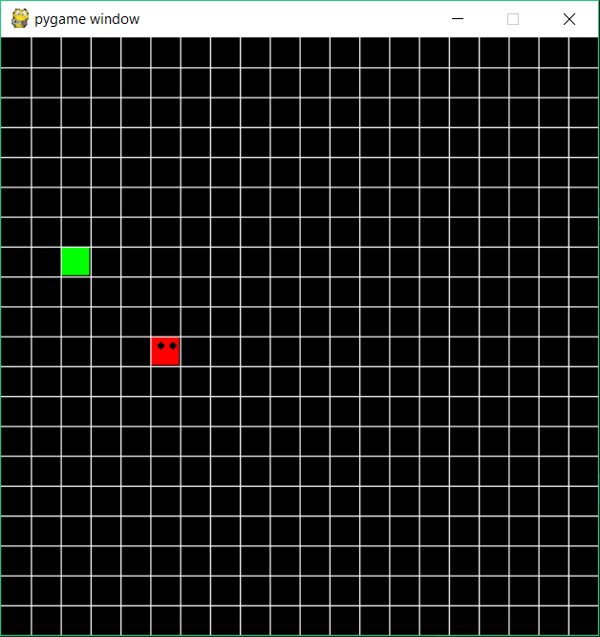
Рис 2.Интерфейс игры “ Snake 3 ”

Область применения
В сфере обучения детей в развитие интеллектуальности, ловкости, координации движения и стимуляции двигательной активности. Чтобы внести мотивацию в игру и придать ей дополнительный азарт можно устроить соревнование по очкам.

Краткое описание возможностей
- Restart игры
- Выход из игры
- Развивает ловкость
- Координацию движений
- Стимулирует двигательную активность

Уровень подготовки пользователя
Умение пользоваться персональным компьютером.

Описание операций
Предварительно загрузить игру и запустить .exe файл.

Системные требования
Приложение совместимо с Windows 32-bit и 64-bit.

Заключение
Игра “ Snake 3 ” разрабатывалась в учебное время. Задачи, которые выполнил: Анализировать проектную и техническую документацию на уровне взаимодействия компонент программного обеспечения; Проектирование и разработка ПО; Разработка требований к информационной системе; Проектирование и разработка пользовательского интерфейса ИС; Тестирование ПО; Составление программной документации; Руководство пользователя.

